Compression

La compression RLE (Run Length Encoding)
Cet algorithme de compression était particulièrement adapté à la compression des fax, dont de nombreuses lignes de pixels étaient blanches.

exemple de compression:
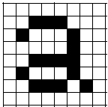

La ligne 0 passe de …. bits à …. bits (8 se code …….. en binaire) donc un taux de compression de ….%
La ligne 1 passe de …. bits à ……….. bits donc un taux de compression de ……………%
En pratique, seules les séquences comportant plus de trois répétitions sont compressées.

exemple 2
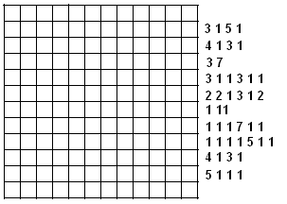

Compresser de la couleur:

Pour chaque pixel, on spécifie donc sa couleur par son code RGB. Le défaut c'est la place que prend un tel codage, car pour chaque pixel, il faut ……………………………..bits pour donner sa couleur.

La méthode de compression Gif consiste à analyser l'image pour ne retenir au maximum que 256 couleurs différentes auxquelles on associe un nombre entre 0 et 255 (8 bits). C'est la palette. Pour chaque pixel, on code le numéro de sa couleur (ou de la couleur la plus approchante), ce qui n'utilise que 8 bits au lieu des 24 du RGB.

